DOCUMENTAÇÃO PARA PROJETOS JAVA

Para começar, criei um novo repositório no GitHub, para guardar todo o código do projeto e manter o histórico de alterações ao longo do desenvolvimento.

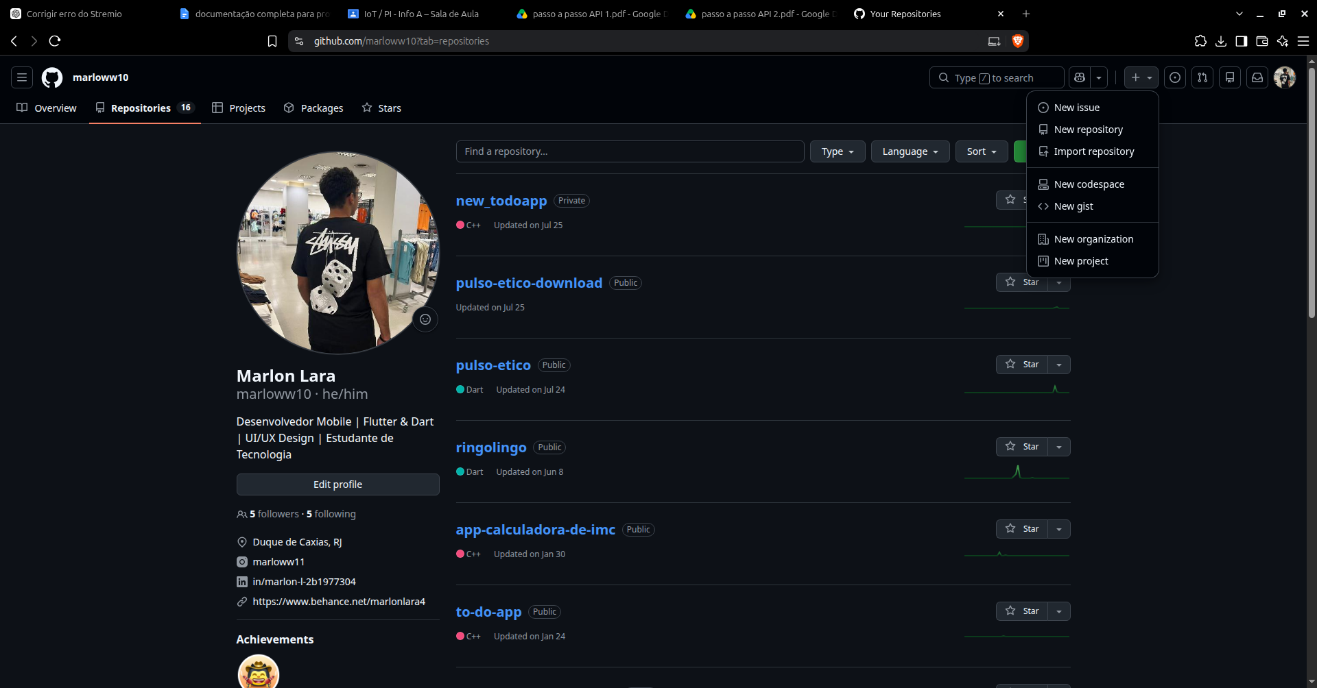

Depois de criar o repositório, clonei-o para o Visual Studio Code, editor que usei durante todo o desenvolvimento do projeto.

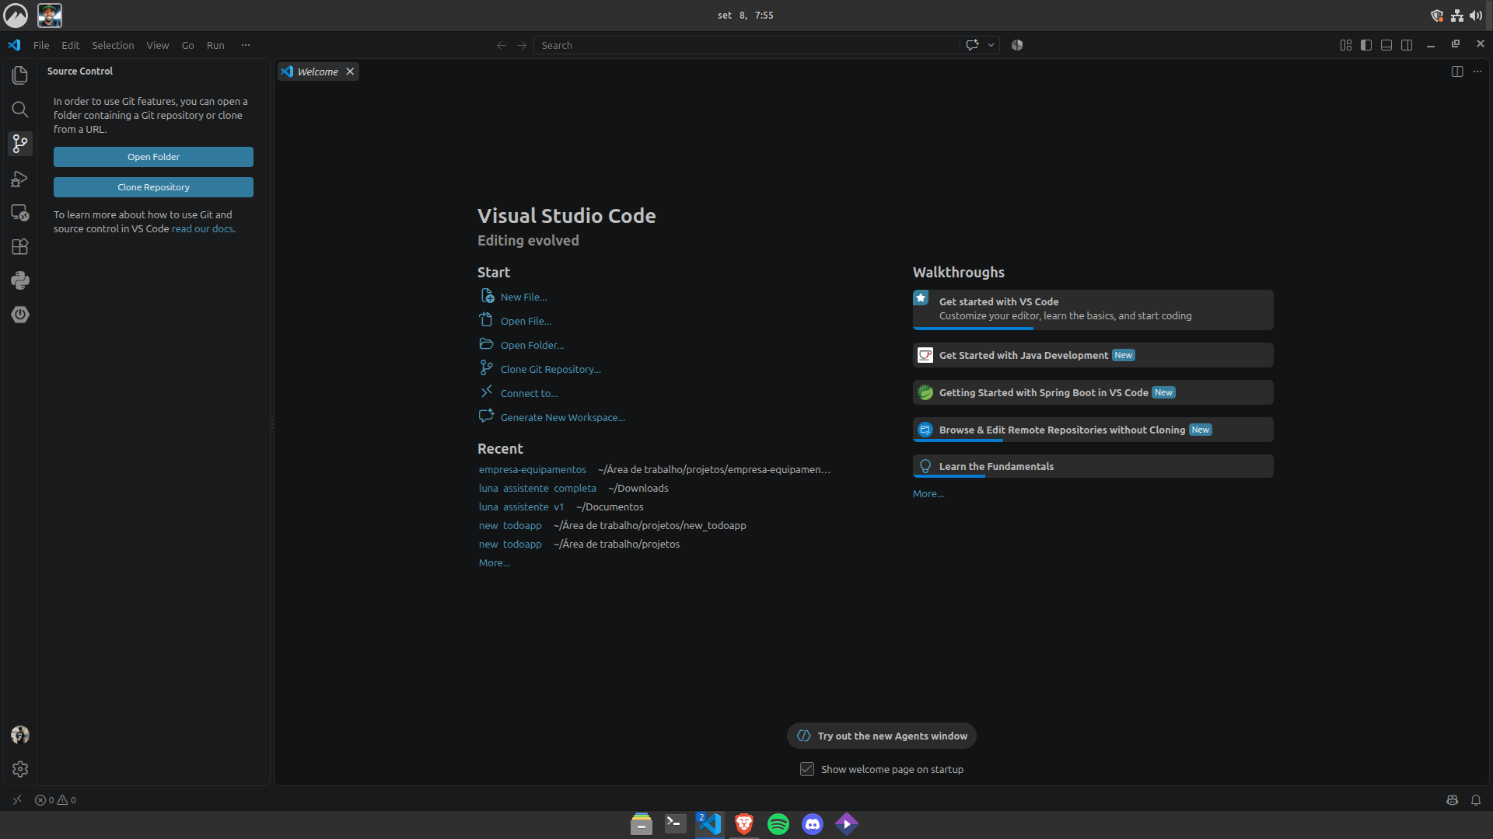

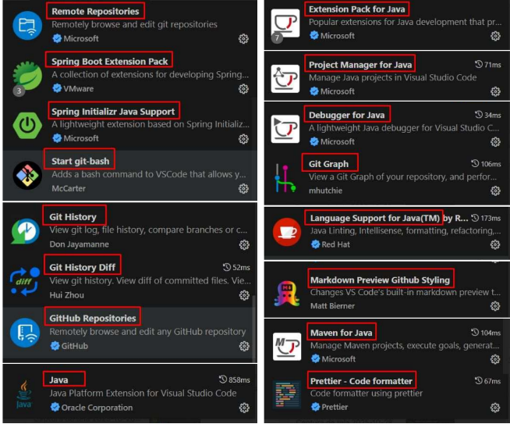
Baixei as extensões necessárias no VS Code para conseguir programar e executar o projeto em Java, como as extensões de suporte à linguagem Java e ao Spring Boot.

Depois de instalar as extensões, criei um novo projeto em Java diretamente pelo VS Code, clicando com o botão direito na área do explorador de arquivos.
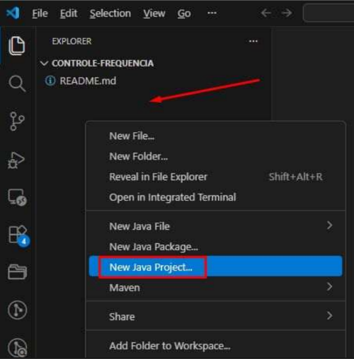

Na lista de opções, cliquei em Spring Boot, framework escolhido para construir a aplicação.
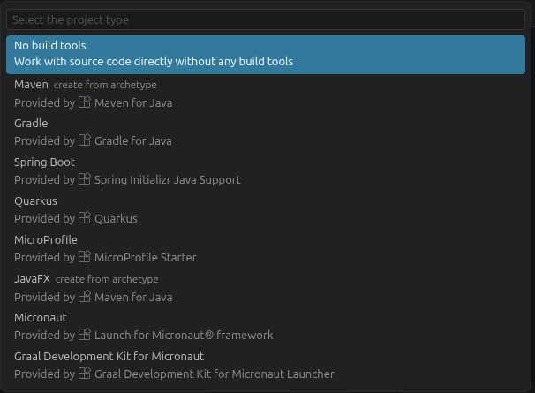

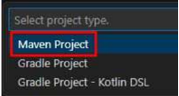
Em seguida, selecionei Maven Project, gerenciador de dependências utilizado neste projeto.

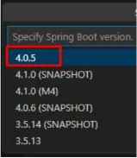
Escolhi a versão do Spring Boot (na imagem aparece a 4.0.5, mas recomendo usar a 4.0.8, por ser uma versão mais estável).

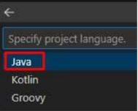
Depois, selecionei Java como a linguagem do projeto.

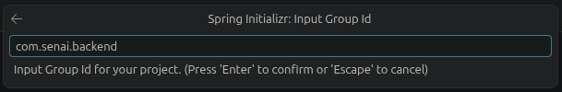
Defini o Group Id do projeto seguindo o modelo mostrado na imagem, relacionado ao nome da empresa ou do desenvolvedor.

Dei um nome também ao Artifact Id, que representa o nome do próprio projeto, seguindo o mesmo modelo da imagem.
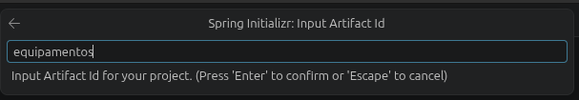
Por fim, verifiquei se o Package Name estava correto, já que ele é gerado automaticamente a partir do Group Id e do Artifact Id.

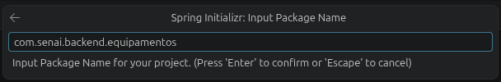

Selecionei o tipo de empacotamento Jar, formato padrão para aplicações Spring Boot.
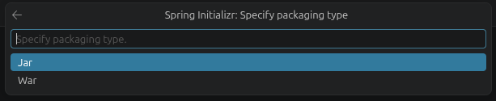

Selecionei a versão 25 do Java, usada para compilar e executar o projeto.
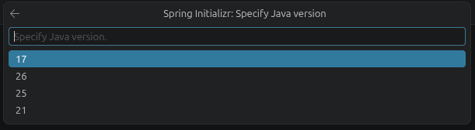

Selecionei as quatro dependências indicadas na imagem e pressionei ENTER, escolhendo em seguida a pasta do computador onde o projeto seria gerado. ADICIONAR TAMBÉM SPRING SECURITY.
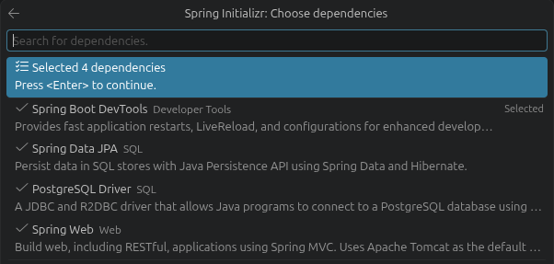

Depois desses passos o projeto foi criado automaticamente e pude dar início ao desenvolvimento.

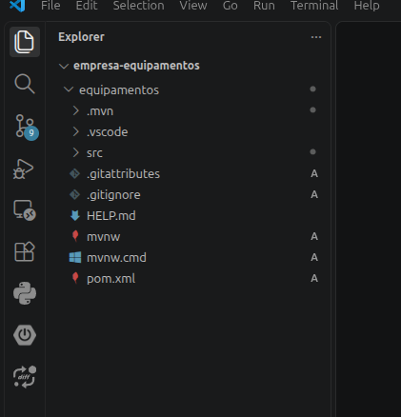

Para começar, adicionei as configurações de conexão com o banco de dados no arquivo application.properties. São configurações básicas, então lembre-se de alterar o usuário e a senha de acordo com o seu banco de dados.

spring.application.name=controle_frequencia

# Configuração do banco de dados spring.datasource.url=jdbc:postgresql://localhost:5432/postgres
spring.datasource.username=postgres
spring.datasource.password=SUA_SENHA_AQUI

# Configuração do JPA / Hibernate
spring.jpa.hibernate.ddl-auto=update
spring.jpa.show-sql=true

# Driver do PostgreSQL
spring.datasource.driver-class-name=org.postgresql.Driver

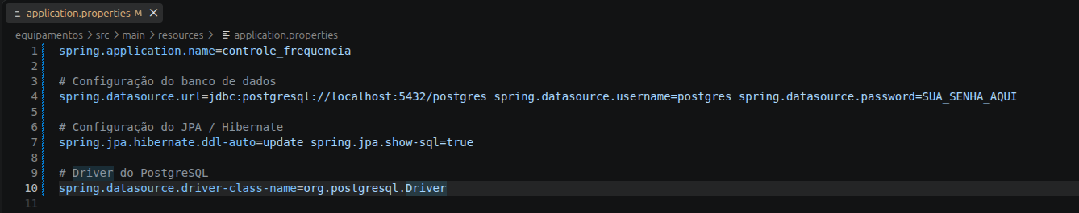

Depois de configurar o banco de dados, fiz a primeira execução do projeto na classe Application.java adicionando um System.out.println("Aplicação iniciada com sucesso!");

Uma observação importante: verifique se não há espaços em branco no final das linhas de código, já que isso pode causar erro na hora de compilar o projeto.

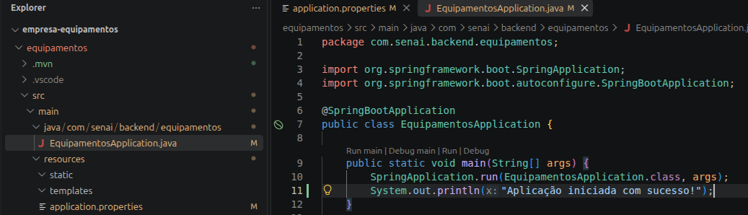

Depois de confirmar que tudo estava funcionando, fiz um commit para salvar essas alterações no repositório.

Cliquei na seta para baixo ao lado do botão de commit, escrevi uma mensagem descrevendo o que foi feito e cliquei em Commit & Push para enviar as alterações ao repositório remoto.
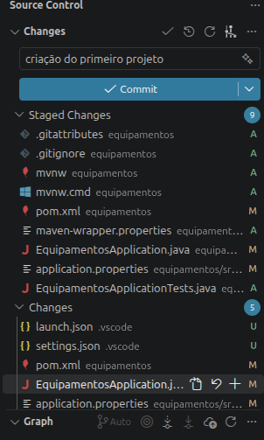

Criei as pastas seguindo o padrão de arquitetura MVC, sempre em letras minúsculas e no plural: models, controllers, repositories e services.
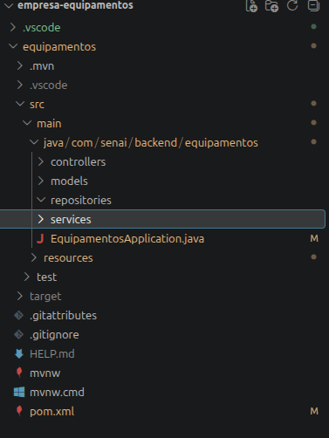

Criei os models, services, controllers e repositories de cada entidade separadamente, testando uma de cada vez. Por exemplo, finalizei toda a parte de usuários antes de seguir para os equipamentos.

No model declarei os atributos da entidade, o construtor vazio, o construtor com parâmetros e os métodos getters e setters, conforme mostrado na imagem.
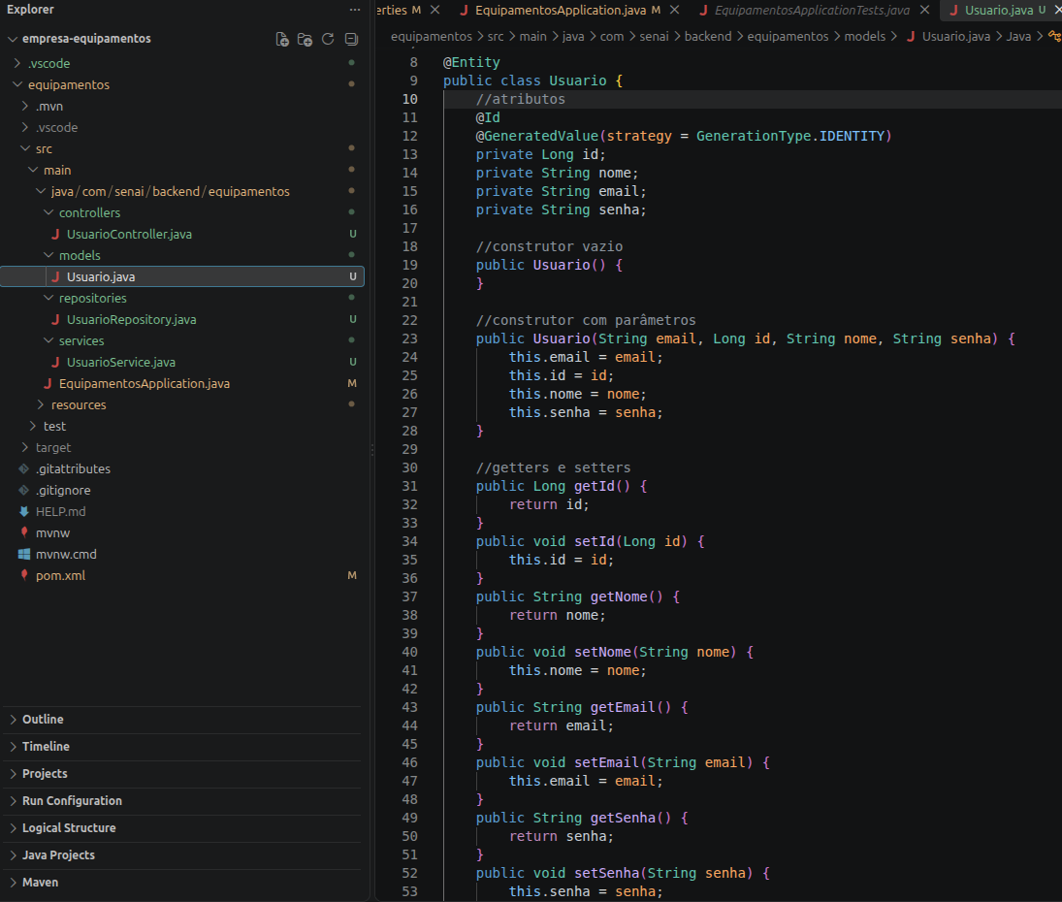

Depois, criei o Repository de usuário, responsável pela comunicação com o banco de dados.

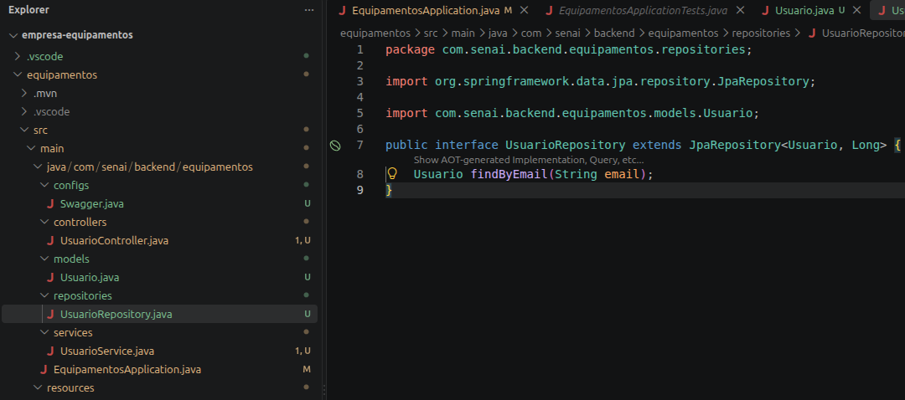

Em seguida, criei o service de usuário, camada responsável pelas regras de negócio da aplicação.

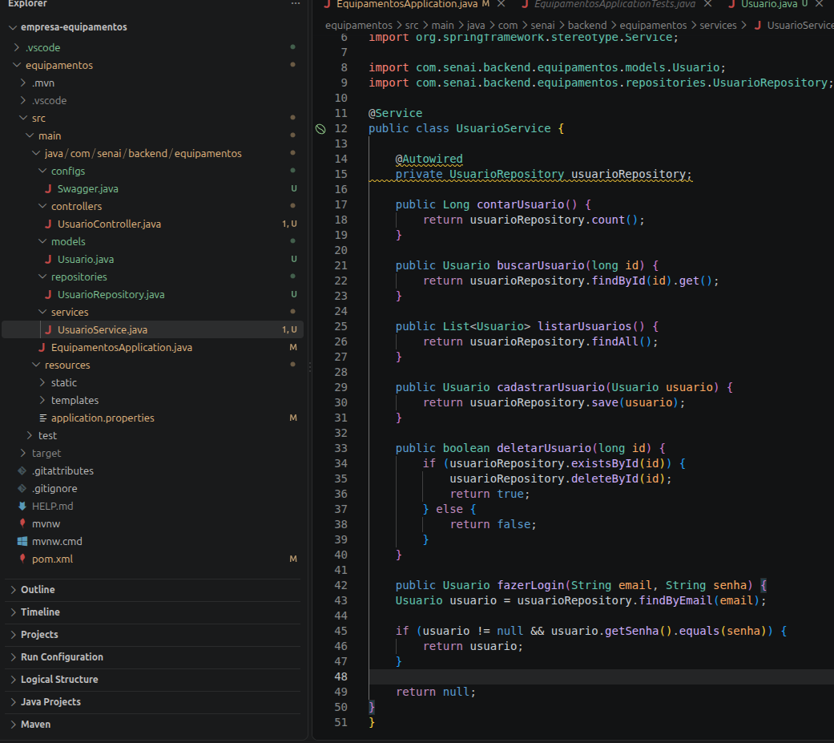

Depois, criei o controller de usuário, responsável por receber as requisições e devolver as respostas da API.
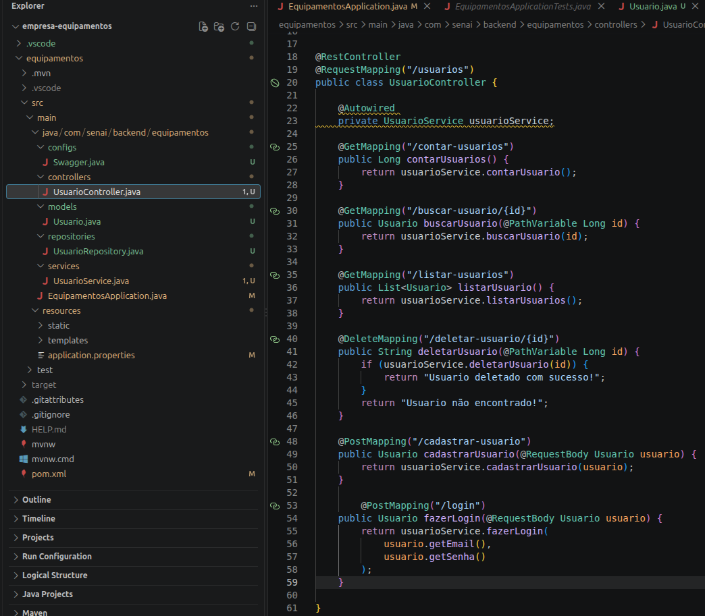

Criei o pacote configs para configurar o Swagger, ferramenta que gera automaticamente a documentação da API. Primeiro, adicionei a dependência abaixo no arquivo pom.xml.

<dependency>
<groupId>org.springdoc</groupId>
<artifactId>springdoc-openapi-starter-webmvc-ui</artifactId>
<version>2.2.0</version>
</dependency>

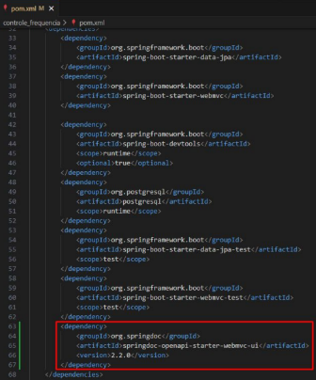

No application.properties, adicionei as configurações do Swagger mostradas abaixo. Depois, criei uma pasta chamada configs e, dentro dela, um arquivo chamado Swagger.

springdoc.swagger-ui.path=/controle-frequencia/swagger-ui.html
springdoc.api-docs.path=/v3/api-docs
springdoc.swagger-ui.enabled=true
springdoc.api-docs.enabled=true

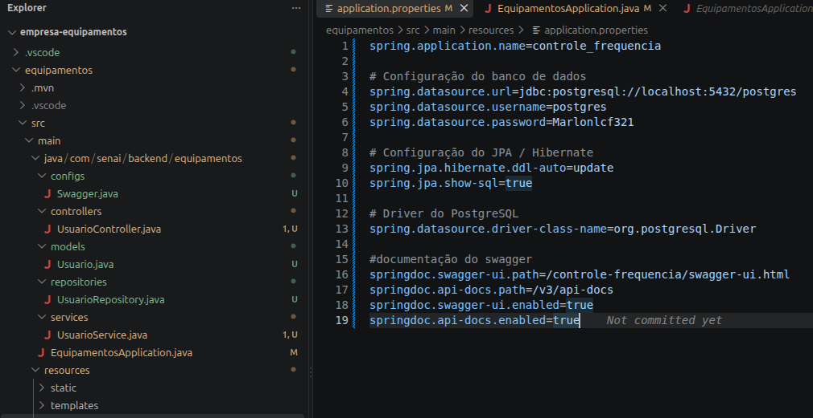

Inseri o código abaixo dentro do arquivo Swagger.java que acabei de criar, definindo o título, a versão e a descrição da API.

import org.springframework.context.annotation.Configuration;
import io.swagger.v3.oas.annotations.OpenAPIDefinition;
import io.swagger.v3.oas.annotations.info.Info;
@Configuration
@OpenAPIDefinition(
info = @Info(
title = "Insira o nome da sua API",
version = "1.0",
description = "Insira a descrição da sua API"
)
)
public class Swagger {
}
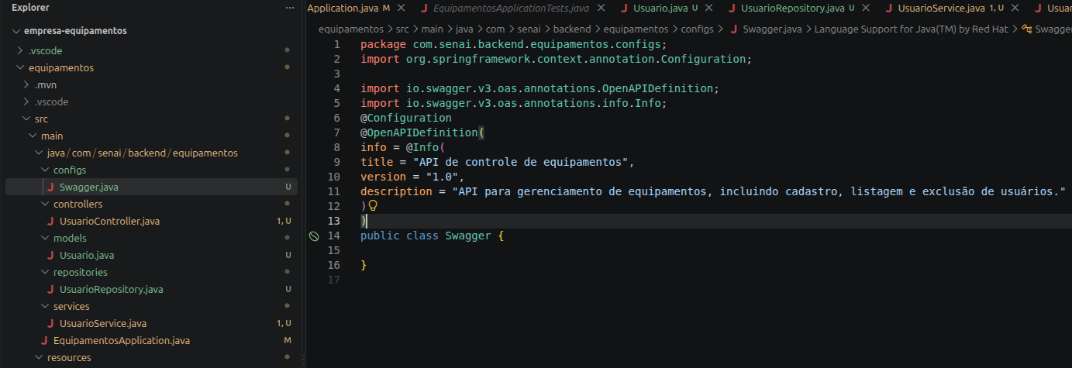

Depois disso, iniciei a aplicação pelo Application.java e acessei o link abaixo para testar a documentação gerada pelo Swagger.
http://localhost:8080/controle-equipamentos/swagger-ui/index.html

Repeti o processo para a entidade de equipamentos, começando pelo model.

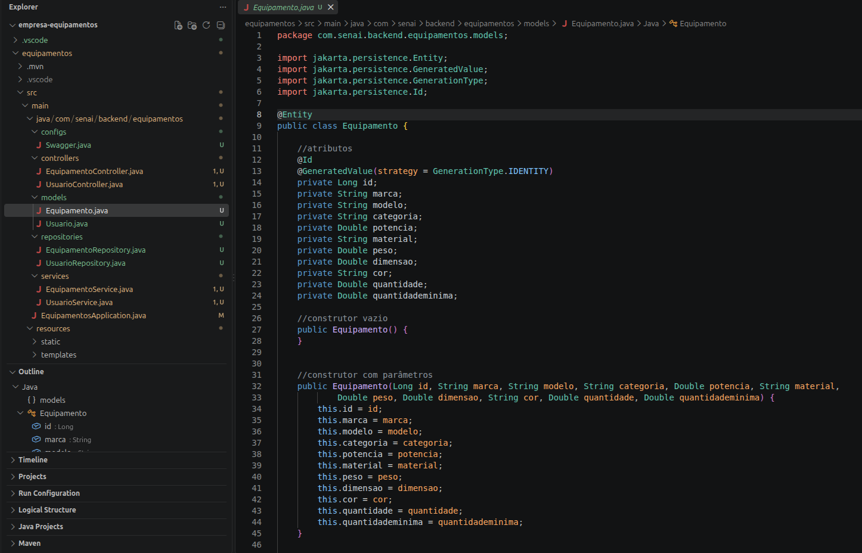

Depois, criei o Repository de equipamentos, seguindo o mesmo padrão usado para usuário.
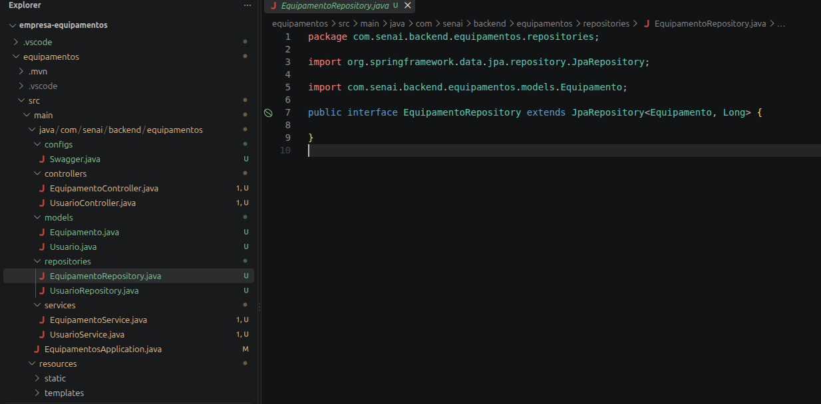

Em seguida, criei o service de equipamentos.

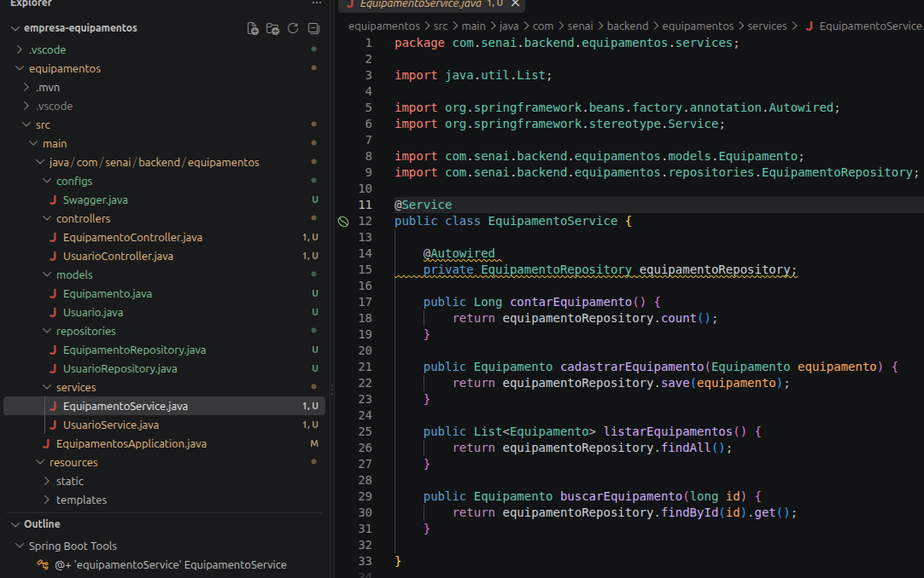

Por último, criei o controller de equipamentos, finalizando essa parte do projeto.

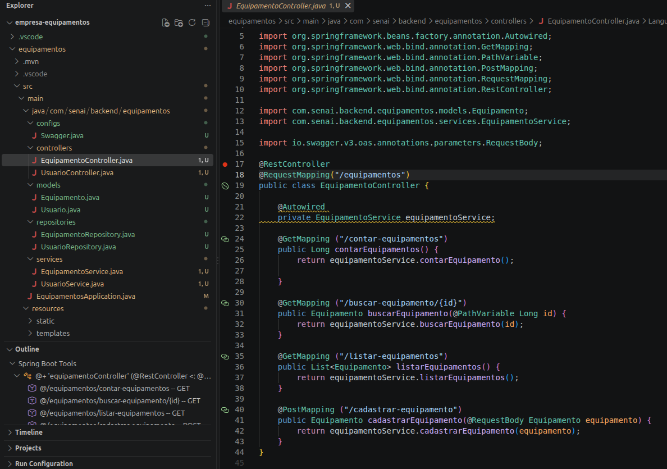

CONTINUAÇÃO

Ficou faltando a atualização dos equipamentos com PUT

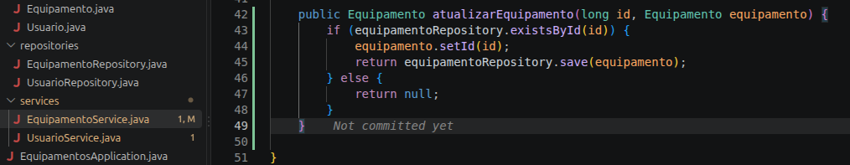

Após isso coloquei no controller do equipamento a rota PUT

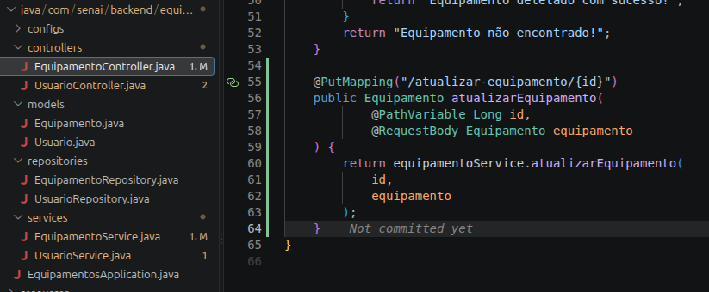

Depois fiz o listarEstoqueMinimo no equipamentoService.java

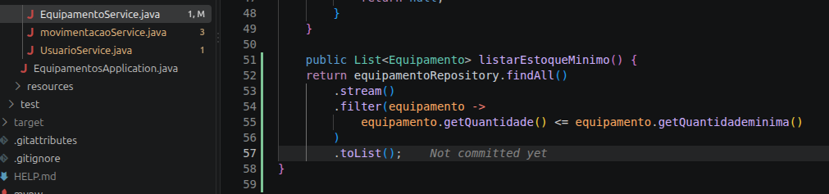

Após isso fiz um GET no controller

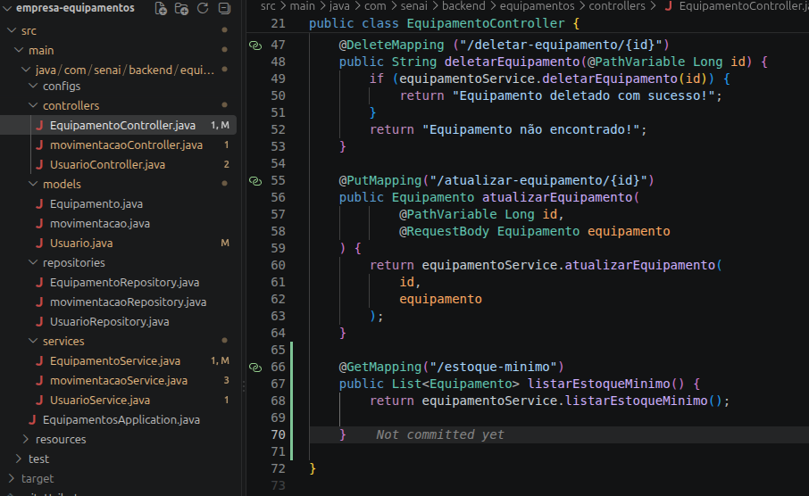

PARTE DE EQUIPAMENTOS FINALIZADA.

Agora estou fazendo o models da movimentação

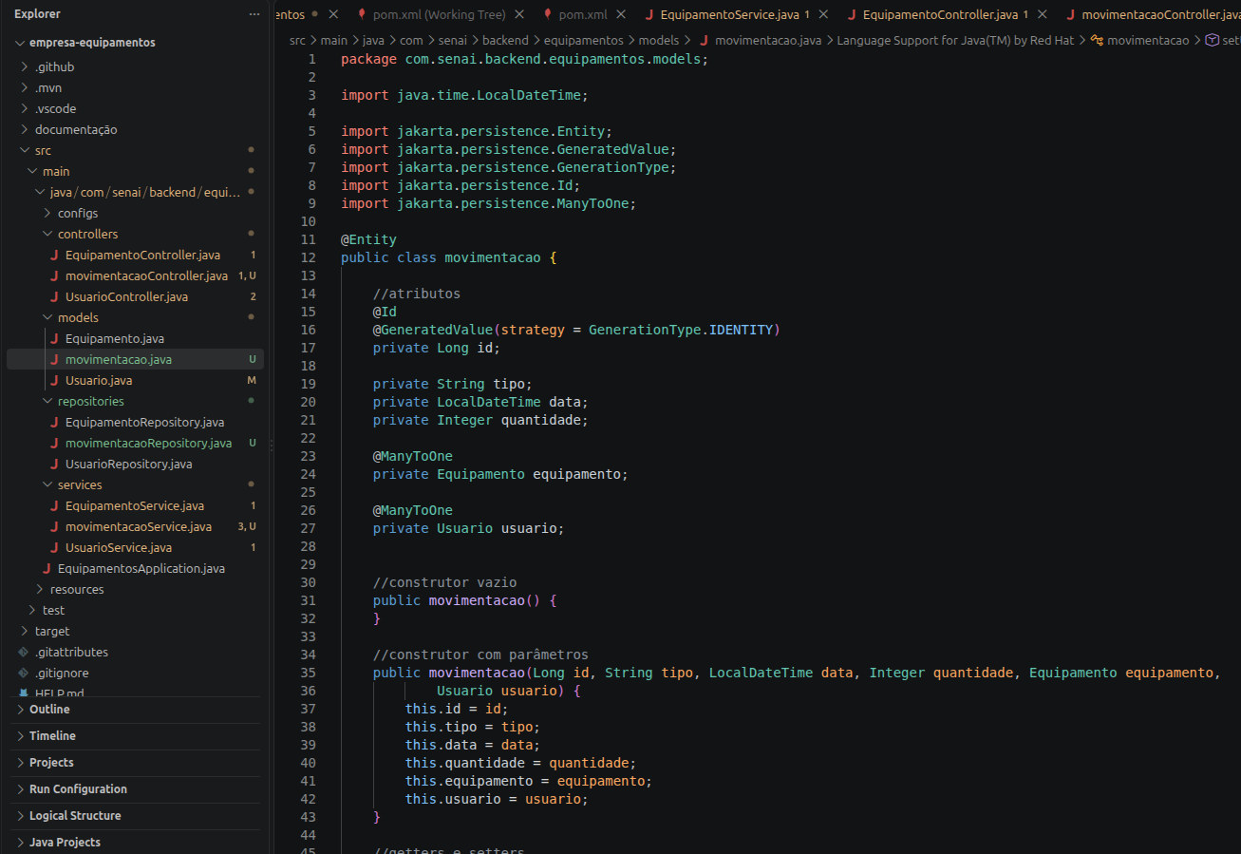

Depois fiz o repository da movimentação

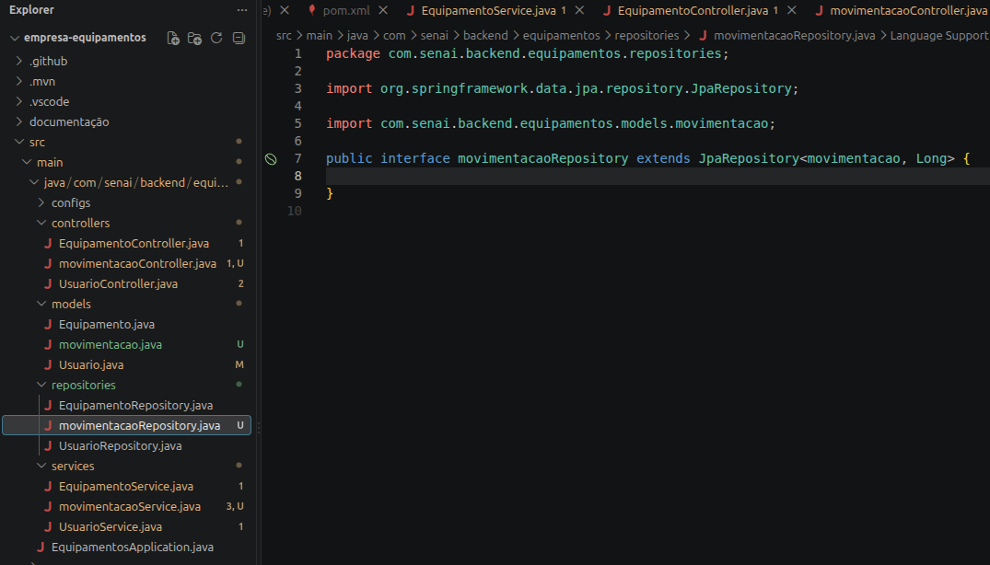

Depois fizemos o service da movimentação, que exigiu um pouco mais de código e lógica

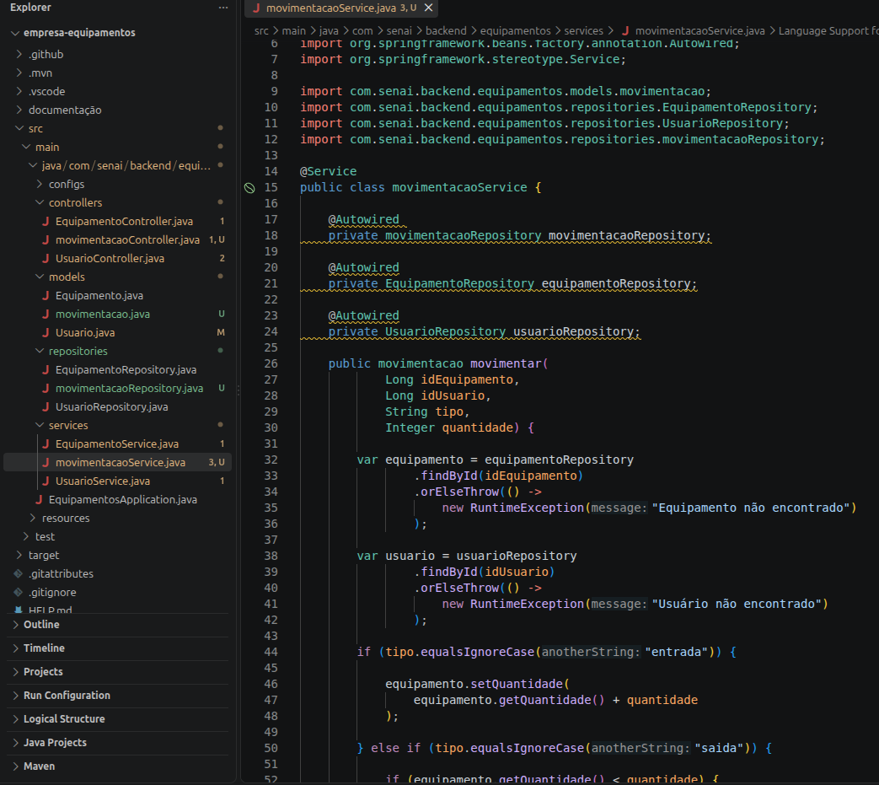

Esse foi o código utilizado para o Service de movimentação:
package com.senai.backend.equipamentos.services;

import java.time.LocalDateTime;
import java.util.List;

import org.springframework.beans.factory.annotation.Autowired;
import org.springframework.stereotype.Service;

import com.senai.backend.equipamentos.models.movimentacao;
import com.senai.backend.equipamentos.repositories.EquipamentoRepository;
import com.senai.backend.equipamentos.repositories.UsuarioRepository;
import com.senai.backend.equipamentos.repositories.movimentacaoRepository;

@Service
public class movimentacaoService {

@Autowired
private movimentacaoRepository movimentacaoRepository;

@Autowired
private EquipamentoRepository equipamentoRepository;

@Autowired
private UsuarioRepository usuarioRepository;

public movimentacao movimentar(
Long idEquipamento,
Long idUsuario,
String tipo,
Integer quantidade) {

var equipamento = equipamentoRepository
.findById(idEquipamento)
.orElseThrow(() ->
new RuntimeException("Equipamento não encontrado")
);

var usuario = usuarioRepository
.findById(idUsuario)
.orElseThrow(() ->
new RuntimeException("Usuário não encontrado")
);

if (tipo.equalsIgnoreCase("entrada")) {

equipamento.setQuantidade(
equipamento.getQuantidade() + quantidade
);

} else if (tipo.equalsIgnoreCase("saida")) {

if (equipamento.getQuantidade() < quantidade) {
throw new RuntimeException(
"Quantidade insuficiente em estoque"
);
}

equipamento.setQuantidade(
equipamento.getQuantidade() - quantidade
);

} else {
throw new RuntimeException(
"Tipo de movimentação inválido"
);
}

equipamentoRepository.save(equipamento);

movimentacao movimentacao = new movimentacao();

movimentacao.setTipo(tipo.toUpperCase());
movimentacao.setData(LocalDateTime.now());
movimentacao.setQuantidade(quantidade);

movimentacao.setEquipamento(equipamento);
movimentacao.setUsuario(usuario);

return movimentacaoRepository.save(movimentacao);
}

public List<movimentacao> listarMovimentacoes() {
return movimentacaoRepository.findAll();
}
}

Por último fiz o controller da movimentação

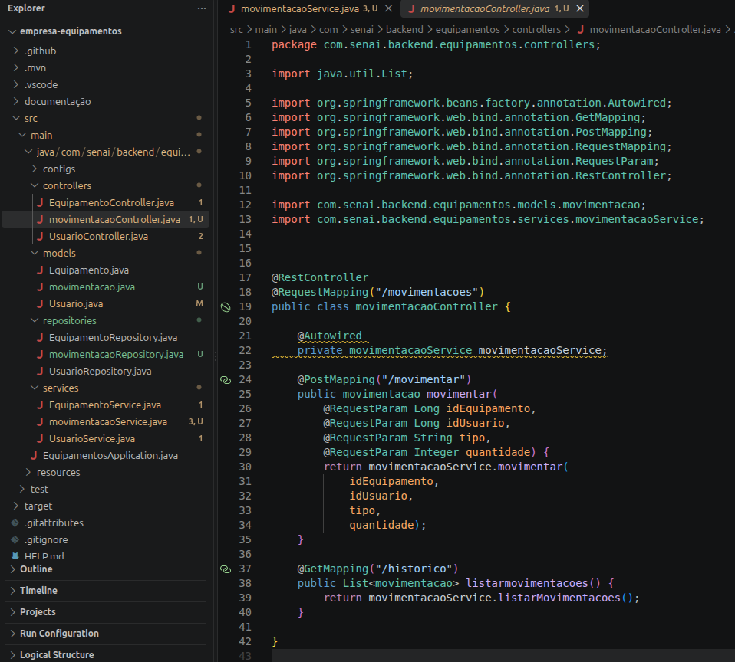

Anotações de coisas que senti dúvidas na hora do projeto

Anotações com @
@Entity - Indica que a classe representa uma entidade do banco de dados.
@Id - Indica que o atributo é a chave primária da entidade.
@GeneratedValue - Faz o banco gerar o ID automaticamente.
@ManyToOne - Indica que vários registros podem estar relacionados a um mesmo registro de outra entidade. No seu projeto, várias movimentações podem estar ligadas ao mesmo equipamento ou usuário.
@Service - Indica que a classe é um service e deve ser gerenciada pelo Spring.
@Autowired - Pede para o Spring fornecer automaticamente uma instância daquela classe.
@RestController - Indica que a classe é um controller de API REST e que seus métodos retornam dados, normalmente em JSON.
@RequestMapping - Define o caminho base de um controller. Exemplo: /usuarios.
@GetMapping - Cria uma rota GET, usada para buscar ou listar dados.
@PostMapping - Cria uma rota POST, usada para cadastrar ou executar uma ação.
@PutMapping - Cria uma rota PUT, usada para editar ou atualizar dados.
@DeleteMapping - Cria uma rota DELETE, usada para excluir dados.
@RequestBody - Recebe os dados enviados no corpo da requisição, normalmente em JSON, e transforma em um objeto Java.
@PathVariable - Recebe um valor diretamente da URL, como um ID.
@RequestParam - Recebe um parâmetro enviado na URL.
@Configuration - Indica que a classe contém configurações da aplicação.
@EnableWebSecurity - Ativa a configuração de segurança web do Spring Security.
@Bean - Faz o Spring criar e gerenciar o objeto retornado por aquele método.
@OpenAPIDefinition - Define as informações gerais da documentação da API no Swagger.
@Info - Define título, versão e descrição da API no Swagger.
@SecurityScheme - Define o tipo de autenticação usado no Swagger. No seu projeto, Bearer com JWT.
@SecurityRequirement - Indica que a API utiliza o esquema de segurança definido.

Métodos e funções usados
save() - Salva um registro no banco ou atualiza um registro existente.
findAll() - Busca todos os registros.
findById() - Busca um registro pelo ID.
deleteById() - Exclui um registro pelo ID.
existsById() - Verifica se existe um registro com determinado ID.
count() - Retorna a quantidade de registros existentes.
findByEmail() - Busca um usuário pelo campo email.
orElseThrow() - Retorna o valor se ele existir; se não existir, gera um erro.
RuntimeException - Cria um erro durante a execução do programa.
LocalDateTime.now() - Pega a data e a hora atuais.
equalsIgnoreCase() - Compara textos ignorando diferença entre letras maiúsculas e minúsculas.
toUpperCase() - Transforma um texto em letras maiúsculas.
var - Faz o Java identificar automaticamente o tipo da variável.
Map - Estrutura que armazena dados em formato de chave e valor.
HashMap - Implementação de Map usada no login para montar a resposta com o token ou erro.

Spring Security e JWT
SecurityFilterChain - Define a cadeia de regras e filtros de segurança da aplicação.
HttpSecurity - Objeto usado para configurar a segurança das requisições HTTP.
csrf(csrf -> csrf.disable()) - Desativa a proteção CSRF na configuração de segurança.
SessionCreationPolicy.STATELESS - Define que o servidor não vai manter uma sessão de login. Cada requisição precisa enviar o token novamente.
requestMatchers() - Define quais rotas recebem uma determinada regra de segurança.
permitAll() - Permite acesso sem autenticação.
authenticated() - Exige autenticação.
addFilterBefore() - Adiciona um filtro antes de outro filtro da segurança do Spring.
OncePerRequestFilter - Filtro executado uma vez em cada requisição.
Authorization - Header usado para enviar os dados de autenticação.
Bearer - Forma usada para enviar o token no header Authorization.
JWT - Token usado para autenticar o usuário.
Jwts.builder() - Inicia a criação de um JWT.
subject() - Define a identificação principal do token. No seu projeto, o email.
issuedAt() - Define quando o token foi criado.
expiration() - Define quando o token expira.
signWith() - Assina o token usando a chave secreta.
compact() - Finaliza a criação do token e transforma ele em uma String.
Jwts.parser() - Lê e valida um JWT.
SecurityContextHolder - Guarda a autenticação da requisição atual para o Spring saber que o usuário está autenticado.

Estrutura do projeto
Model - Representa os dados da aplicação e normalmente corresponde às entidades/tabelas do banco.
Repository - Responsável pela comunicação com o banco de dados.
Service - Responsável pelas regras de negócio.
Controller - Responsável por receber as requisições da API e retornar as respostas.

SCRIPT SQL USADO NO PROJETO
insert into usuario (nome, email, senha) values
('Marlon', 'marlon@gmail.com', '123'),
('Lucas', 'lucas@gmail.com', '123'),
('Ana', 'ana@gmail.com', '123'),
('Carlos', 'carlos@gmail.com', '123'),
('Juliana', 'juliana@gmail.com', '123');

insert into equipamento
(marca, modelo, categoria, potencia, material, peso, dimensao, cor, quantidade, quantidademinima)
values
('Epson', 'PowerLite E20', 'Projetor', 340.0, 'Plástico', 2.7, 30.0, 'Branco', 10.0, 3.0),
('JBL', 'PartyBox 110', 'Caixa de Som', 160.0, 'Plástico', 10.8, 29.0, 'Preto', 8.0, 2.0),
('Dell', 'Inspiron 15', 'Notebook', 65.0, 'Plástico e Alumínio', 1.7, 36.0, 'Prata', 5.0, 2.0),
('Samsung', 'Smart TV 50', 'Televisão', 145.0, 'Plástico', 11.5, 112.0, 'Preto', 4.0, 1.0),
('Shure', 'SM58', 'Microfone', 0.0, 'Metal', 0.3, 16.0, 'Preto', 12.0, 4.0),
('Intelbras', 'VIP 1230', 'Câmera', 12.0, 'Plástico', 0.5, 15.0, 'Branco', 6.0, 2.0),
('Behringer', 'Xenyx 1202', 'Mesa de Som', 22.0, 'Metal', 2.4, 24.0, 'Preto', 3.0, 3.0),
('BenQ', 'MW560', 'Projetor', 280.0, 'Plástico', 2.3, 30.0, 'Branco', 2.0, 3.0);

select * from equipamento e

